**Disciplina: Engenharia de Software 2 – Turma Noite – prof.ª Denilce Veloso**

**METODOLOGIA DE PESQUISA**

**Data: 15/03/2023**

**Nome Grupo: Conserta minha impressora**

1. Na primeira versão colocar aqui as questões que serão utilizadas na pesquisa.
2. Você realiza ou já realizou doação de Sangue?

Sim

Não

Se sim pula para a 2, senão vai para xxxx

1. Voce doou:

para o banco de sangue

exclusivamente para uma pessoa (amigo, parente ou desconhecido)

outro motivo

1. Se doou para uma pessoa específica, como ficou sabendo da necessidade?

Rede Social

1. Com qual frequência você realiza doação de sangue?

1. 1 vez ao ano

2 vezes ao ano

Etc

Verificar qual é o período mínimo entre uma doação e outra

1. Você realiza o agendamento antecipadamente?

Sim

Nao

1. Por onde realiza o agendamento?

telefone,

app,

outros)

1. Enfrenta ou já enfrentou alguma dificuldade para realizar o agendamento?

Sim

Não

1. Já utilizou algum app para agendamento de coleta de sangue?

Sim Não

Como foi a experiência?

Gostou

Naõ gostou

Outros

Quais recursos você achou mais e menos úteis?

1. Caso você nunca tenha doado sangue, qual seria a principal razão por não ter doado?
2. Qual seria a principal razão pela qual você doaria sangue?
3. Você tem alguma preocupação em relação à doação de sangue? Se sim, quais são elas?
4. Você acredita que notificação sobre a necessidade de doação de sangue por meio de aplicativo ajudaria a saber a atual realidade dos bancos de sangue?
5. Que recursos você gostaria que o aplicativo oferecesse para facilitar o processo de doação de sangue?
6. Você acredita que saber que um determinado tipo sanguíneo está em falta na sua região te motivaria a doar?
7. O que você acha que pode ser feito para incentivar mais pessoas a doar sangue regularmente?
8. Você possui alguma sugestão para a nossa aplicação?

1. Depois que criar o formulário (nova versão), colocar aqui uma cópia do questionário ou do form utilizado para pesquisa utilizada no levantamento dos requisitos, ou outras informações das metodologias que foram utilizadas no levantamento de requisitos.

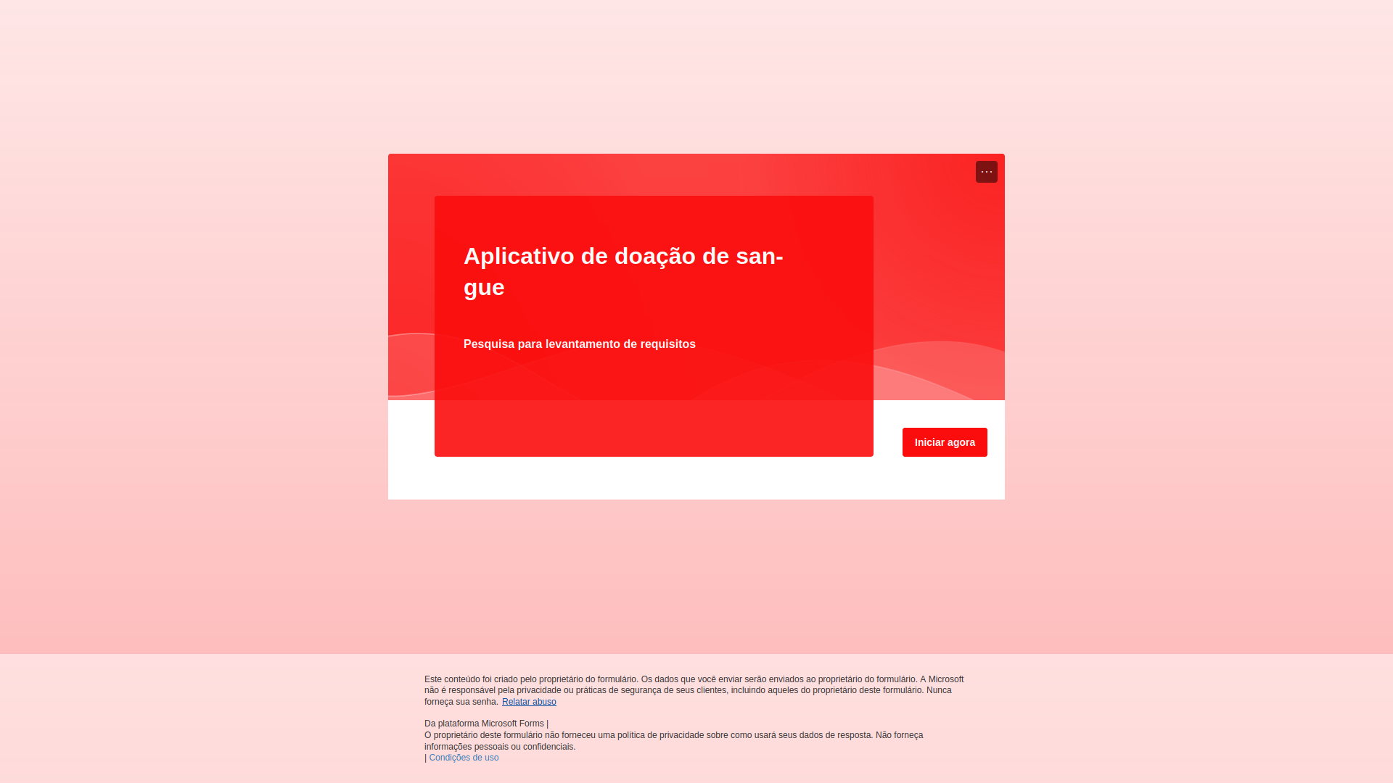

**Link do formulário:** <https://forms.office.com/Pages/ResponsePage.aspx?id=veJyzyt6g0e96znVewf3b_dLwNk0d2pOvF8JsguTGXZUQzhaQUc1UkRRQTk4QjNKUzBJMVNNWkFaTi4u>

**QR code:**

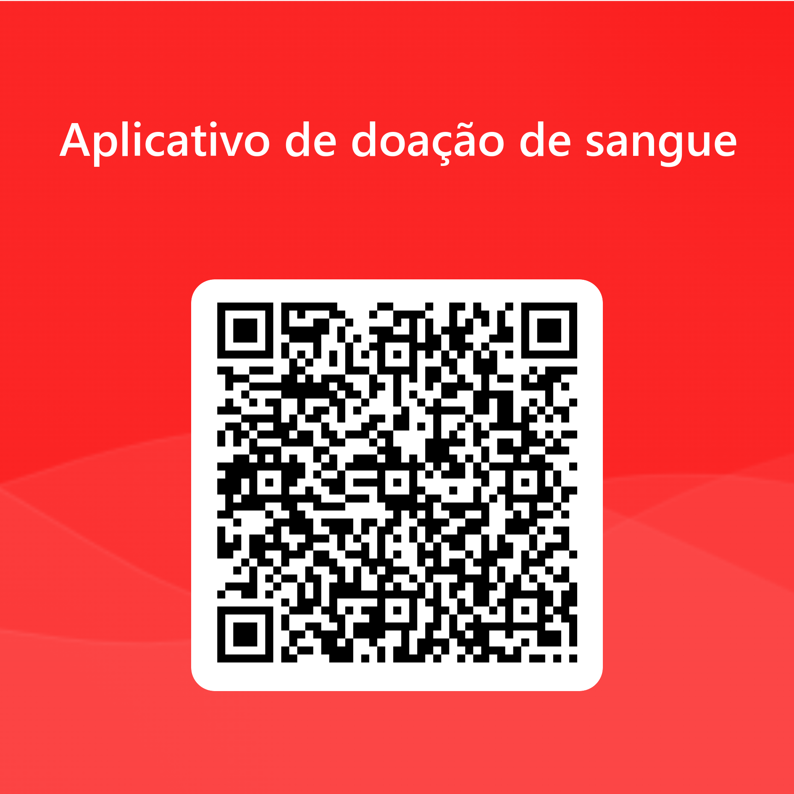

1. Após o resultado das pesquisas (nova versão), colocar aqui os resultados da pesquisa, textos, gráficos e etc.

